PROJETO DE LEI Nº /2022

Dispõe sobre denominação de “Rodrigo Errera Machado” a uma via pública de nossa cidade e dá outras providências.

A Câmara Municipal de Sorocaba decreta:

Art. 1º Fica denominada “Rodrigo Errera Machado” a Rua Vista Barbara Pq R/07, localizada no Parque Vista Barbara, com início na Rua Alvorinda Melare Pascoalim e termino em Cul de Sac, nesta cidade.

Art. 2º As placas indicativas conterão, além do nome, a expressão: “Cidadão Emérito”.

Art. 3º As despesas com a execução da presente Lei correrão por conta das verbas próprias consignadas no orçamento.

Art. 4º Esta Lei entra em vigor na data de sua publicação.

S/S., 08 de novembro de 2022.

Cristiano Passos
Vereador

JUSTIFICATIVA

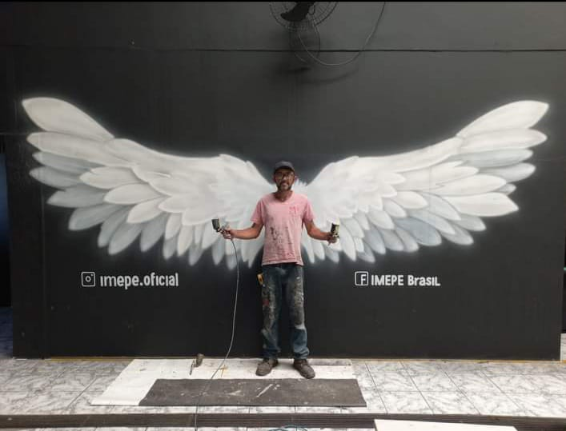
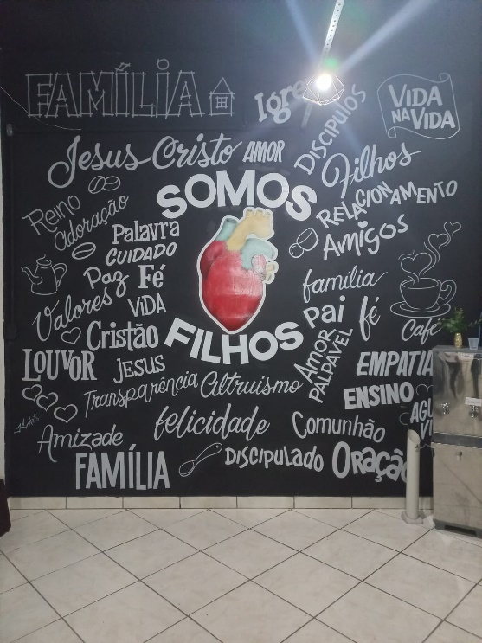
Rodrigo Errera Machado, nasceu em 03 de setembro de 1977, na cidade de Sorocaba/SP. Desde criança já desenhava com facilidade, dom herdado de seu pai e já na adolescência era um artista realizando vários desenhos com habilidade, cresceu no bairro Vitória Régia na cidade de Sorocaba.
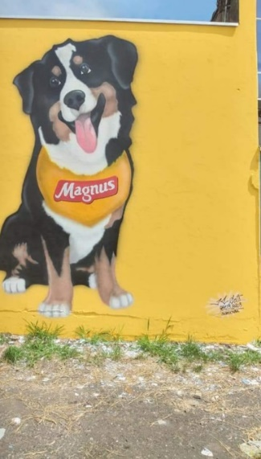
O desenho sempre esteve presente na sua vida, em seu primeiro emprego em um supermercado, se destacou fazendo placas de promoções dos produtos, e já adulto passou a trabalhar exclusivamente com o que mais gostava, desenhando a mão livre, paredes de comércios em geral por toda cidade de Sorocaba e região, onde ficou muito conhecido como JC Arts (Jesus Cristo Arts), nome que deu a sua empresa, pois sempre acreditou ser abençoado por Jesus Cristo e foi a forma de homenageá-lo.
Com longa trajetória na pintura artística, Rodrigo deixa um legado, sendo um profissional renomado na sua área de atuação, reconhecido por seus inúmeros trabalhos que deixaram nossa cidade mais colorida e feliz.

Rodrigo foi um profissional, um artista, um amigo, carismático e humilde conforme relato de seus amigos e concorrentes na arte, um grande pai, um bom marido.
Aos 30 anos conheceu sua esposa e companheira Talita Aparecida Manoel Machado, que desta união tiveram 3 filhos, Kaique Errera Machado, Bryan Manoel Machado e Tayler Manuel Machado. Casal sempre unidos, trabalhavam juntos nas pinturas, Talita se apaixonou por Rodrigo e pelos desenhos também. A “Família” era muito valorizada por Rodrigo, sendo a última palavra pintada em seu último trabalho.

No dia 27 de setembro de 2022, Rodrigo faleceu fazendo o que mais amava, em um trágico acidente durante o trabalho, deixando sua esposa Talita com 32 anos, os filhos Kaique com 17 anos, Bryan com 13 anos e Tayler com 7 anos, deixando também várias obras por toda cidade, e uma das mais belas no bairro onde cresceu e viveu quase toda a vida, Vitória Régia, deixará para sempre uma saudade eterna em todos nós.
Motivo pelo qual achamos justa essa homenagem em denominação de nome de Rua.
Por todas as razões aqui expostas, tenho a honra de encaminhar para á apreciação e deliberação de Vossa Excelência e Nobres Pares, estando dessa forma justificada a presente proposição, aguardo sua transformação em Lei.

S/S., 08 de novembro de 2022.

Cristiano Passos
Vereador

